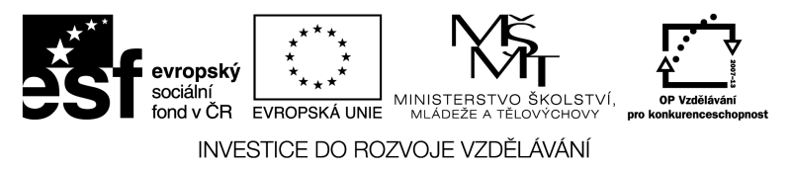

ZLOMEK

**1. Převeď**

7 cm = ………..……… mm 23 000 m = …………………………km 3 hod = ……………………..min

6 m = ………………….cm 7 000 m = …………………………cm 240 min = …………………..hod

3 km = …………………m 150 mm = …………………………cm 9 min = ……………………sec

**2. Zapiš zlomkem**

jedna setina tři čtvrtiny šestnáct pětin

dvě poloviny čtrnáct šestin osm jedenáctin

dvě tisíciny sto třetin sedm desetin

**3. Vyjádří zlomkem**

šest metrů z kilometru patnáct minut z hodiny

dva milimetry z centimetru dvě hodiny ze dne

pět centimetrů z metru deset sekund z minuty

**4. Kolik minut je**

 hodiny  hodiny  hodiny

 hodiny hodiny hodiny

hodiny  hodiny hodiny



**5. Kolik metrů je**

km =  km =  km =

km = km = km =

**6. Kolik centimetrů je**

m =  m =  m =

m = m =  m =

**7.** Maminka má obchod dvacet minut pěšky od domu. Vyjádřete zlomkem, jakou část cesty vyjde za :

a) 1 minutu b) 5 minut c) 10 minut



**výsledky**

**1. Převeď**

7 cm = 70 mm 23 000 m = 230 km 3 hod = 180 min

6 m = 600 cm 7 000 m = 70 cm 240 min = 4hod

3 km = 3000 m 150 mm = 15cm 9 min = 540 sec

**2. Zapiš zlomkem**

jedna setina  tři čtvrtiny šestnáct pětin

dvě poloviny čtrnáct šestin osm jedenáctin

dvě tisíciny sto třetin sedm desetin

**3. Vyjádří zlomkem**

šest metrů z kilometru 6/100 patnáct minut z hodiny 15/60

dva milimetry z centimetru 2/100 dvě hodiny ze dne 2/24

pět centimetrů z metru 5/100 deset sekund z minuty 2/60

**4. Kolik minut je**

 hodiny 45 min  hodiny 12 min  hodiny 4min

 hodiny 30 min hodiny 18 min hodiny 12min

hodiny 15 min  hodiny 40 min hodiny 2min



**5. Kolik metrů je**

km =  km =  km =

km = km = km =

**6. Kolik centimetrů je**

m = 50 cm  m = 25 cm  m = 10 cm

m = 20 cm m = 15 cm  m = 28 cm

**7.** Maminka má obchod dvacet minut pěšky od domu. Vyjádřete zlomkem, jakou část cesty vyjde za :

a) 1 minutu 1/20 b) 5 minut 5/20 c) 10 minut 10/20

